一条龙颜色革命方程式

屈颖妍 [有理儿有面](javascript:void(0);)

**有理儿有面**

微信号 youli-youmian

功能介绍 你说是不是

2021-04-20[原文](https://mp.weixin.qq.com/s?__biz=Mzg3MjEyMTYyNg==&mid=2247528613&idx=2&sn=e1348955dd33e711e79ebcf5211665e2&chksm=cef624d0f981adc61d991b3a84724cc270d923335584540dc6b5d60652821a7fce425f1faf22&scene=27#wechat_redirect&cpage=40) 发表于

收录于合集





**全文共1059字，图片1张，预计阅读时间为3分钟。**

**本文作者：香港资深媒体人 屈颖妍**



▼

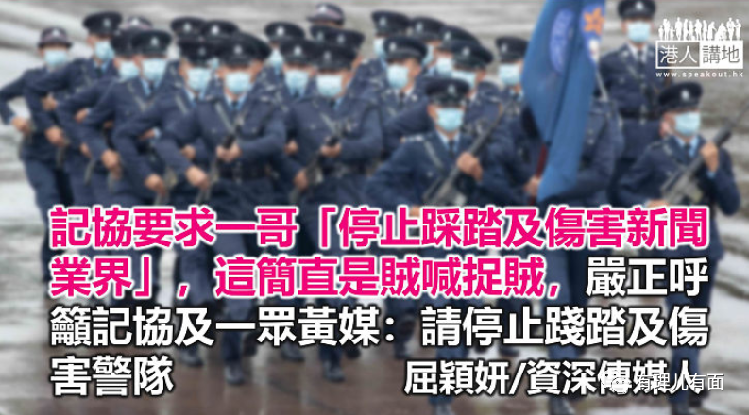

先给大家做一个填充题：

如果你是记者，要你在“邓炳强”三个字前面填上正确描述，你会写什么？

我相信，别说记者，就算小学生都识填，答案就是：“香港警务处长邓炳强”。然而，这天看《苹果日报》报导，“邓炳强”三个字前的形容词是这样的：

“因破坏香港民主自由及自治而遭美国制裁的警务处处长邓炳强”。

像极那些斗嘴失败的小学生，当道理说不过去，就出尽所有“卑鄙无耻下流贱格…”的形容词来泼妇骂街。

按他们的报导方法，以后写李柱铭时是否也该用“因犯非法集结罪被判监11个月缓刑两年的资深大律师李柱铭”？写黎智英时是否也该写“因破坏香港繁荣安定而被国家列为祸港四人帮之一的报业老板黎智英”？

一哥再次被《苹果》及一众黄媒疯狂狙击，源于日前警务处长邓炳强在警察训练学院开放日态度强硬地向长期散播仇恨的偏颇媒体发炮，他直接戳破一条颜色革命方程式：

外部势力利用媒体潜移默化、蛊惑人心，散播反中思想。他们不断在社会寻找议题，引发社会矛盾、挑动仇恨，再由媒体炒作、误导，将不确消息在社会上传播，挑起更多仇恨、更多分化，接着用网上炒作及街头动员，将矛盾升级。又把执法人员及敢说真话的人“起底”、暴力对待，令大家不再敢讲真话。再找外国媒体、议员、国际组织进一步炒作，加上“似是疑非”的民调，访问一些没名字没身份的X先生，创作假经历挑起争端，煽动年轻人违法施暴，如堵路、扔汽油弹，令年轻人前途尽毁，甚至直接攻击政府、攻击警队，达到瘫痪政府及夺权的目的。

话音未落，翌日《苹果日报》的报导果然就以小学生参观警察学院时把玩玩具枪的照片，穿凿附会写下：“令人想起警察在前年8月31日举枪指向乘客的一幕。”煽仇煽暴之心溢于言表。

正如一哥那个一条龙颜色革命方程式，中间免不了出现一些所谓专家来炒作。记协主席杨健兴发声明谴责：“一个处长不应该将坊间、网上的流传，或者是他口中的假新闻、假消息，当成事实，作这样空泛的指控。”

杨主席啊杨主席，你知道上月法庭已判处一名网名“金正恩”的地盘工13个月监禁吗？他就是“警察新屋岭性侵”故事的作者，并已在法庭上承认自己一切都是虚构。劳烦你翻看《苹果》等一众黄媒，他们曾经几多次报导、引用或暗示这“性侵假故事”？难道这不是假新闻？况且，警方曾向《苹果》发出130封信要求投诉及澄清事实，难道这130封信都不够证据？都是空泛指控？

记协要求一哥“停止踩踏及伤害新闻业界”，这简直是贼喊捉贼，我们香港市民现严正呼吁记协及一众黄媒：请停止践踏及伤害警队！

**文章转自：港人讲地**





**关注公众号：**

**有理儿有面**

**理   性｜   揭   秘｜   探   讨**







### 精选留言

用户设置不下载评论